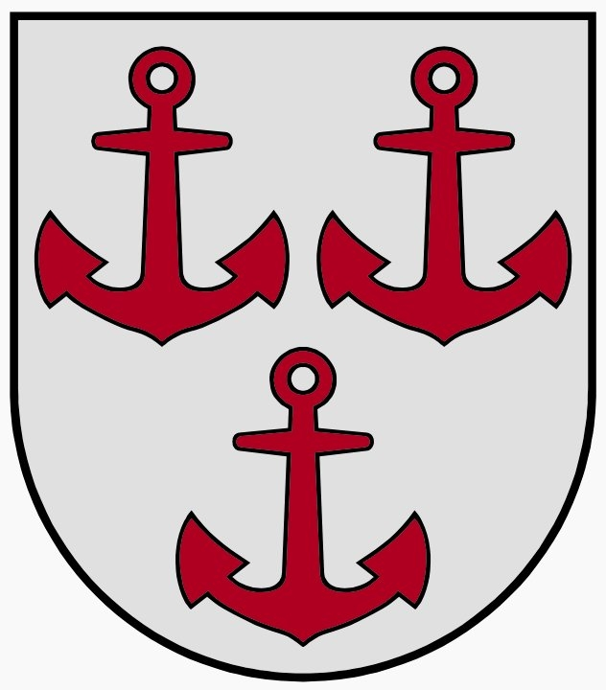
LATVIJAS REPUBLIKA
SALACGRĪVAS NOVADA DOME
Reģ.Nr.90000059796, Smilšu ielā 9, Salacgrīvā, Salacgrīvas novadā, LV – 4033;
tālrunis sekretārei: 64 071 973; fakss: 64 071 993; e-pasts: dome@salacgriva.lv

Salacgrīvā, Salacgrīvas novadā

2019.gada 21.augustā

Saistošo noteikumu Nr.12
“Grozījumi Salacgrīvas novada domes 2013.gada 20.februāra saistošajos noteikumos Nr.3 „Saistošie noteikumi par koku ciršanu ārpus meža Salacgrīvas novadā”
paskaidrojuma raksts”

Paskaidrojuma raksta sadaļas | Norādāmā informācija
1.Projekta nepieciešamības pamatojums | Sakarā ar izmaiņām Salacgrīvas novada pašvaldības centrālās administrācijas struktūrā koku ciršanas atļaujas turpmāk izsniedz Tehniskās un nekustamo īpašumu apsaimniekošanas nodaļa.  Lai samazinātu vērtīgu koku izciršanu pilsētās un ciemos tiek palielināti pašvaldības noteiktie koeficienti zaudējumu aprēķināšanā.
2.Īss projekta satura izklāsts | Saistošajos noteikumos tiek mainīts koku ciršanas atļaujas izsniedzēj institūcijās nosaukums, jo līdz ar izmaiņām administrācijas struktūrā ir mainījušās nodaļu funkcijas.  Tiek palielināti zaudējumu atlīdzības koeficienti.
3. Informācija par plānoto projekta ietekmi uz pašvaldības budžetu | Pašvaldības ieņēmumi no zaudējumu atlīdzībām palielināsies par 25%.
4. Informācija par plānoto projekta ietekmi uz uzņēmējdarbības vidi pašvaldības teritorijā | Saistošie noteikumi nerada tiešu ietekmi uz uzņēmējdarbības vidi pašvaldības teritorijā.
5.Informācija par administratīvajām procedūrām | Saistošo noteikumu izmaiņas neskar administratīvās procedūras un nemaina privātpersonām veicamās darbības līdzšinējo kārtību. Mainās institūcijas, kuras pieņems lēmumus.
6. Informācija par konsultācijām ar privātpersonām | Saistošo noteikumu izstrādes procesā nav notikušas konsultācijas ar sabiedrības pārstāvjiem.

Salacgrīvas novada domes
priekšsēdētājs Dagnis Straubergs

